**新 书 推 荐**

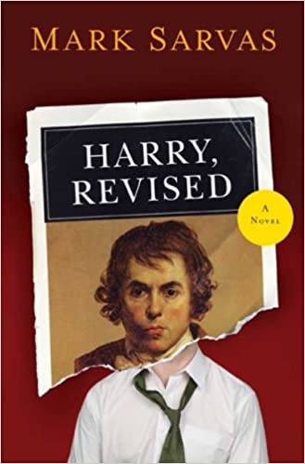

**中文书名：《哈利，修订版》**

**英文书名：HARRY, REVISED**

**作 者：Mark Sarvas**

**出 版 社：Canongate**

**代理公司：ANA/Vicky Wen**

**页 数：272页**

**出版时间：2008年4月**

**代理地区：中国大陆、台湾**

**审读资料：电子稿**

**类 型：小说**

**版权已授：英国、澳大利亚、荷兰、德国、法国、意大利、挪威、以色列、希腊、韩国。**

**内容简介：**

《哈利，修订版》（*Harry, Revised*）是一个辛酸，但有时又极其有趣的故事，讲的是最近丧偶的哈利·雷特（Harry Rent）正在努力接受自己失去的一切，却又受到在当地一家餐厅工作的二十二岁性感女服务员莫莉（Molly）的吸引。小说以他埋葬亡妻安娜（Anna）开始，在书的结尾处，作者通过一系列细致精彩的倒叙，把哈利的婚姻和他充满烦恼的心灵深深地印入读者的心里。

哈利努力回忆往事，对自己或做过，或没做过的事情产生深深的悔恨的同时，也对莫莉进行了各种形式的追求，这些内容成了小说引人入胜的部分，读者好奇他会如何处理这段他没有正面应对，但精心设计了许多计划的恋情，他试图用这些手段赢得莫莉芳心，可其中的大多数都以灾难性的结果适得其反。在不断这样做的过程中，哈利逐渐意识到有关他自己的更深层次的真相——无论这是关于他现在的生活的，还是关于他那无法避免的痛苦过去的。

马克·萨瓦斯（Mark Servas）的小说是一部出色的处女作，作者用华丽的文笔，讲述了一个成熟、细致的故事，讲述了一个人试图接受生活的倒退和错误。哈利·雷特是一个自相矛盾的人，一个复杂的、有缺陷的、愤怒的、善良的、被操纵和误解的反英雄。他理应被拿来与哈里·“兔子”·安斯特洛姆（Rabbit Angstrom）、伊格内修斯·赖利（Ignatius Reilly）及索尔·卡鲁（Saul Karoo）相提并论。

《哈利，修订版》是一部滑稽而温柔的故事，讲述的是倒霉的鳏夫哈利·雷特（Harry Rent）在妻子早逝后试图重塑自己。哈利的情感之旅使他对一个黑曜石色头发、二十二岁的女服务员产生了极度错误的幻想。《哈利，修订版》既阴暗，又感人，是一部关于衡量一个人的价值的非凡小说。

**作者简介：**

**马克·萨瓦斯（Mark Sarvas）**是大受欢迎的文学博客“优雅的不同”（The Elegant Variation）的创始人，《福布斯杂志》（*Forbes*）和《娱乐周刊》（*Entertainment Weekly*）将其称评选为网上最好的博客之一，《卫报》（*The Guardian*）则将其选入十大文学博客。他的作品既在网络上发表，也在《纽约时报图书评论》（*The New York Times Book Review*）和其他纸媒发表，他已经成为美国文坛最重要的声音之一。

**媒体评价：**

“尽管哈利有不少缺点，但他有能力从迷失在自己的无耻思想中，慢慢转向自信。是的，哈利可能是一个大蠢蛋，但他在萨瓦斯的笔下走进了我们的心里，让我们这些读者最终为了加油呐喊。”

----《洛杉矶时报》（*Los Angeles Times*）

“萨瓦斯凭借这部聪明有趣的小说首次在文坛亮相，并获得了成功……（他）编织了一个感人的救赎故事，展现了一段讽刺有趣的自我完善和令人安心的乐观人生观。”

----《书目杂志》（*Booklist*）

“非常有趣、让人心碎……哈利·雷特与沃尔特·米特（Walter Mitty）和兔子·昂斯特罗姆（Rabbit Angstrom）是同一类人：他们都有着深刻的缺陷，讨人喜欢，有趣，而且令人难忘。强烈推荐。”

----《图书馆周刊》（*Library Journal*）

“节奏很快，幽默感很强，哈利这个角色非常吸引人，他虽然自私，有不少缺陷，但也非常体现人性。”

----《科克斯书评》（*Kirkus Reviews*）

“这是一个自信、幽默、令人满意的故事。”

----《出版者周刊》（Publishers Weekly）

**谢谢您的阅读！**

**请将回馈信息发送至：文清（Vicky Wen）**

安德鲁﹒纳伯格联合国际有限公司北京代表处

北京市海淀区中关村大街甲59号中国人民大学文化大厦1705室, 邮编：100872  
电话：010-82449185

传真：010-82504200

Email: Vicky@nurnberg.com.cn

网址：www.nurnberg.com.cn

微博：<http://weibo.com/nurnberg>

豆瓣小站：<http://site.douban.com/110577/>

微信订阅号：ANABJ2002